LAPORAN PRAKTIKUM ELEKTRONIKA DIGITAL
ADDER
(HALF ADDER DAN FULL ADDER)



OLEH
NAMA : Tsaniya Faridah Maulida
NIM : 211331031

PROGRAM STUDI TEKNIK TELEKOMUNIKASI
JURUSAN TEKNIK ELEKTRO
POLITEKNIK NEGERI BANDUNG
2021-2022

KETERANGAN

- Kelompok : -
- Judul Praktek : Adder (Half Adder dan Full Adder
- Tanggal Praktek : 16 Maret 2022
- Tanggal Pengumpulan Laporan : 2 April 2022
- Nama Praktikan : Tsaniya Faridah Maulida
- Nama Partner : Erika Dwi Jayanti
- Nama Dosen : Mina Naidah Gani, Dutech., S.T., M.Eng.
Rifa Hanifatunnisa, S.ST., M.T

DAFTAR ISI

KETERANGAN 1
DAFTAR ISI 2
I. TUJUAN PRAKTIKUM 3
II. DASAR TEORI 3
III. ALAT-ALAT YANG DIGUNAKAN 4
IV. LANGKAH KERJA 4
V. HASIL PRAKTIKUM 6
VI. ANALISA DATA 10
VII. KESIMPULAN 10
VIII. DAFTAR PUSTAKA 11

TUJUAN PRAKTIKUM
- Memahami cara kerja decoder 2 bit to 7 segmen
- Dapat mengimplementasikan gambar rangkaian ke dalam rangkaian real di atas protoboard

II. DASAR TEORI
Sebuah Decoder adalah rangkaian logika yang menerima input-input biner dan mengaktifkan salah satu output-nya sesuai dengan urutan biner input-nya. Rangkaian dekoder mempunyai sifat yang berkebalikan dengan enkoder yaitu merubah kode biner menjadi sinyal diskrit. Syarat perancangan sebuah dekoder adalah m <= 2n dimana m adalah kombinasi keluaran dan n adalah jumlah bit masukan. Satu kombinasi masukan hanya dapat mewakili satu kombinasi keluaran.Sehingga dapat disimpulkan bahwa variabel keluaran bebas tapi harus tetap memperhatikan unsur efisiensi rangkaian. Misal dekoder 3 bit memiliki 8 atau kurang kombinasi keluaran tetapi bisa memiliki jumlah saluran keluaran lebih dari 8 (10 atau 55 atau 100 dan sebagainya). Contoh rangkaian dekoder adalah rangkaian dekoder dot matrik, dan dekoder seven segmen.
Penampilan bilangan-bilangan biner dari sandi BCD menjadi bilangan decimal selain dalam tabung angka (nixie tube) yang sudah berbentuk angka – angka decimal dari 0 sampai 9 juga dapat diwujudkan oleh lampu – lampu penunjuk kecil (LED : light emitting diodes). Dalam hal ini lampu – lampu penunjuk kecil/LED tersebut disusun menjadi tujuh segmen, dan angka decimal dari 0 sampai 9 dapat ditampilkan dengan cara mengatur cara penyalaan dari tujuh segmen tersebut.
Perlu diketahui, bahwa LED adalah suatu dioda yang bersifat mengemisi atau menyala bila mendapat suatu arus maju (forward Biased). Dengan sifatnya yang demikian, LED banyak dipakai sebagai lampu – lampu penunjuk kecil yang serba guna, misalnya saja untuk menunjukkan keadaan “ON” dari suatu peralatan atau untuk lampu – lampu test.
Bila semua segmen menyala, maka dapat dibaca sebagai angka decimal 8. Angka decimal 0 dan 3 terlihat pada menyalanya segmen – segmen sesuai gambar. Untuk penampilan huruf, hanya beberapa huruf saja yang dapat dibaca dari tujuh segmen.
Jika kita perhatikan decoder ini sebenarnya mirip dengan demultiplexer, dengan satu pengecualian yaitu pada decoder ini tidak mempunyai data input. Input hanya digunakan sebagai data control.
Beberapa rangkaian Decoder yang sering dijumpai adalah decoder 3×8 ( 3 bit input dan 8 output line), decoder 4×16, decoder BCD to Decimal (4 bit input dan 10 output line), decoder BCD to 7 segment (4 bit input dan 8 output line)
Khusus untuk BCD to 7 segment mempunyai prinsip kerja yang berbeda dengan decoder-decoder yang lain, di mana kombinasi dari setiap inputnya dapat mengaktifkan beberapa output line-nya (bukan salah satu line).
Pada praktikum yang dalam beberapa kasus ini terjadi
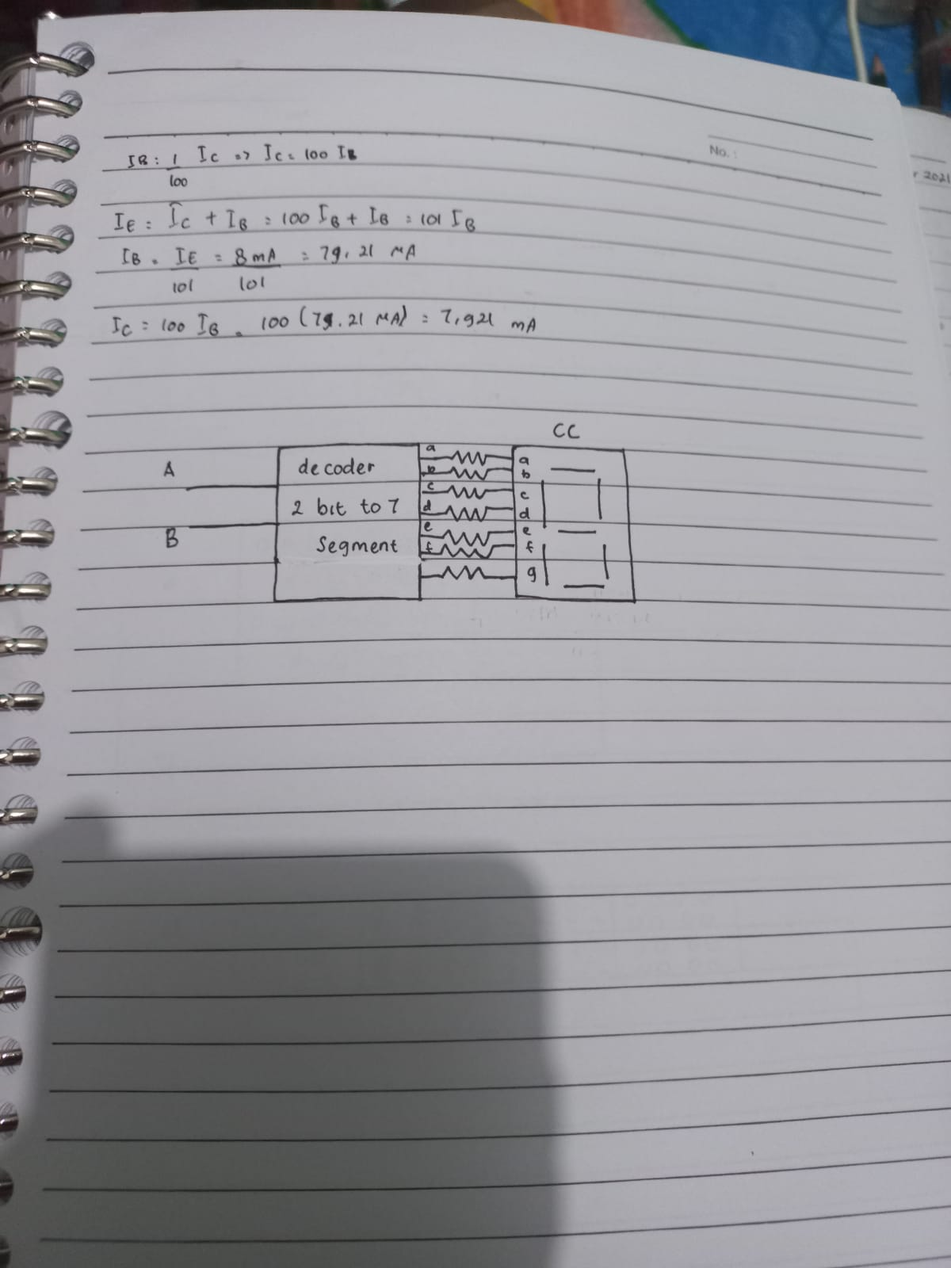

III. ALAT-ALAT YANG DIGUNAKAN
- Proto board
- IC 7404 1 buah
- IC 7432 1 buah
- Power Supply
- Resistor 330Ω 7 buah
- Resistor 1K Ω 2 buah
- LED 2 buah
- Jumper/kabel secukupnya
- Multimeter
- 7 segmen display

IV. LANGKAH KERJA
      - Siapkan alat dan komponen yang akan digunakan
      - Tes terlebih dahulu display 7 segmen nya
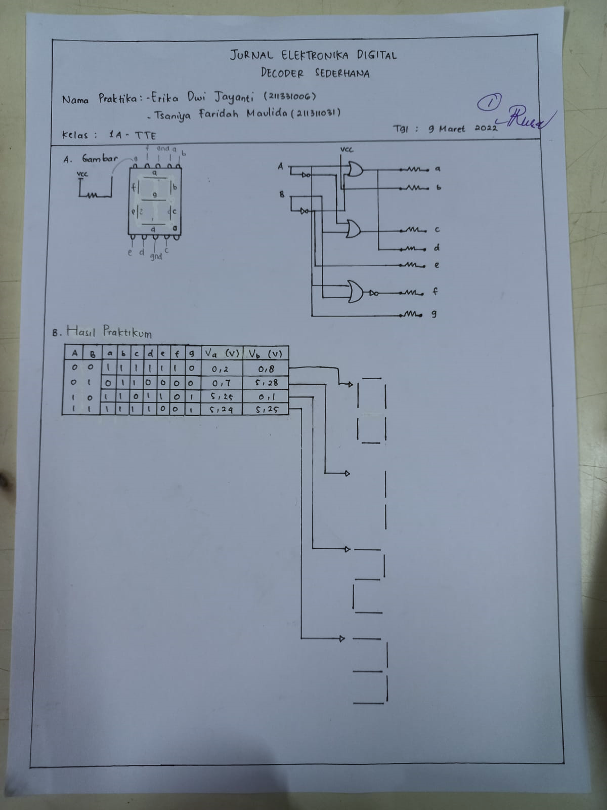
      - Lalu buat rangkaian seperti pada gambar dibawah ini.
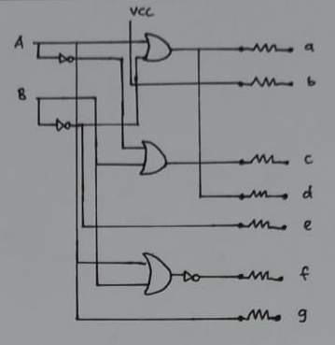

      - Realisasikan diatas protoboard
- Simpan ic 7404 dan ic 7432
- Pasangkan 7 resistor di dekat dua ic tersebut
- Dan simpan juga display 7 segment di pali ujung
- Lalu hubungkan sesuai rangkaian yang telah dibuat
      - Ukurlah tegangan inputnya
      - Catat hasil pengukuran pada tabel.
      - Foto hasil pengukuran.

V. HASIL PRAKTIKUM
Tabel kebenaran
A B | a | b | c | d | e | F | g
0 0 | 1 | 1 | 1 | 1 | 1 | 1 | 0
0 1 | 0 | 1 | 1 | 0 | 0 | 0 | 0
1 0 | 1 | 1 | 0 | 1 | 1 | 0 | 1
1 1 | 1 | 1 | 1 | 1 | 0 | 0 | 1

Tabel Hasil Pengujian dan Pengukuran Tegangan di Input

Va (V) | Vb (V) | Foto Praktikum
0,2 | 0,8 | 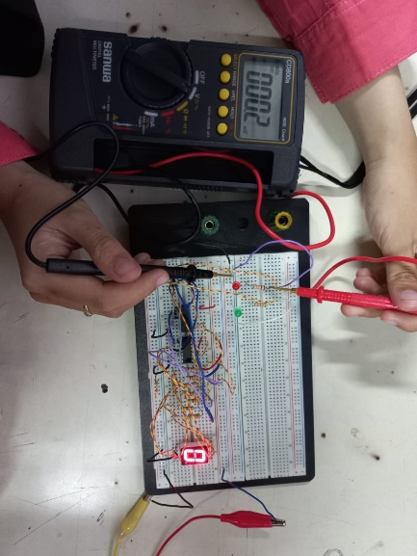 | 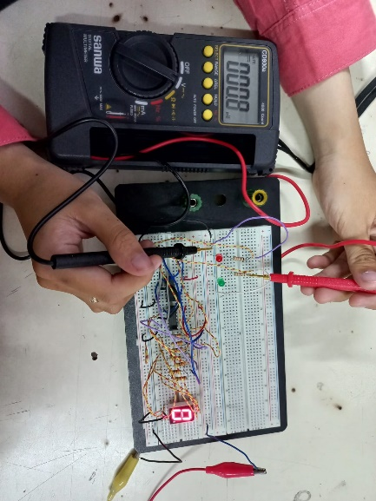
0,7 | 5,28 | 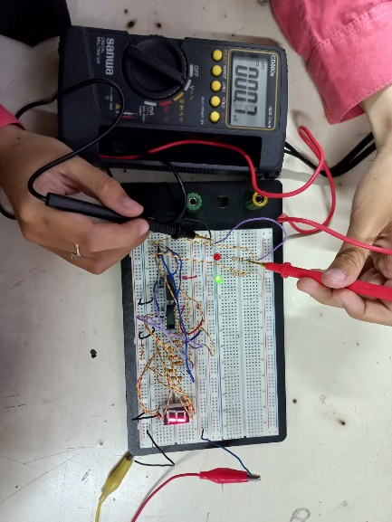 | 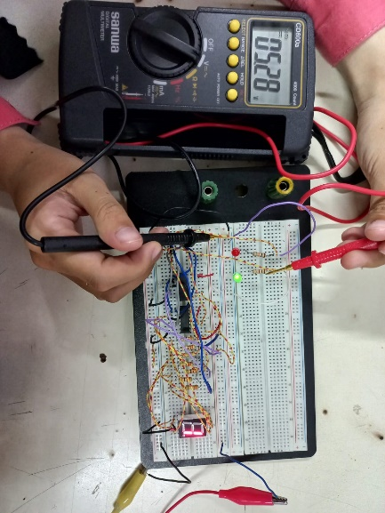

5,25 | 0,1 | 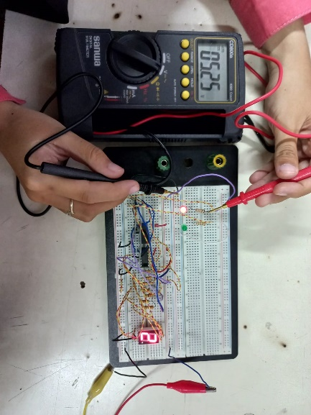 | 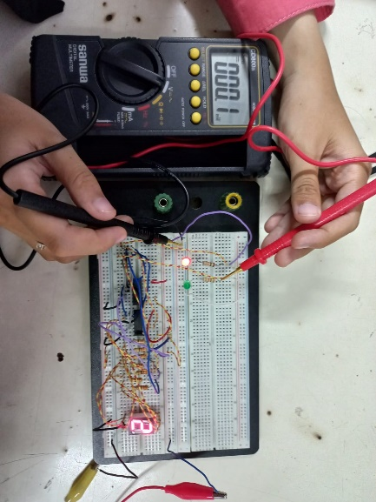
5,24 | 5,25 | 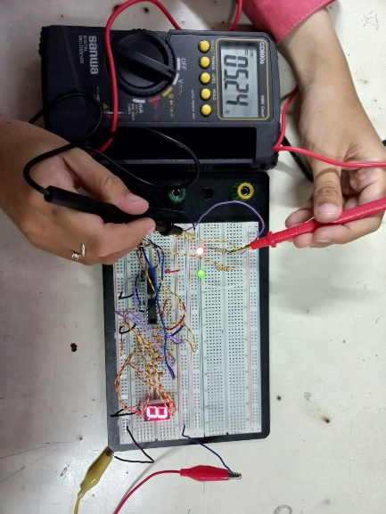 | 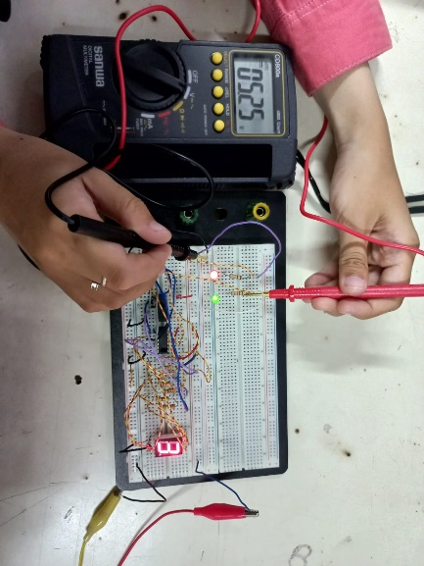

Hasil pengecekan display 7 segmen

a | 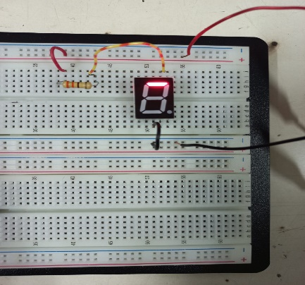

b | 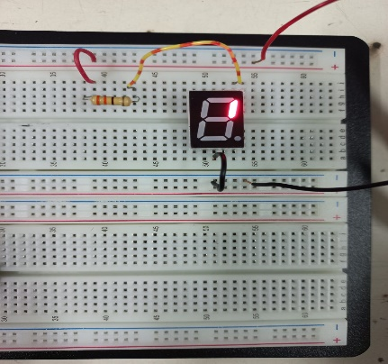
c | 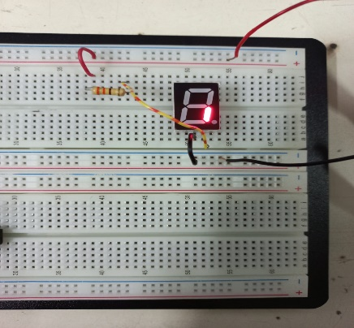
d | 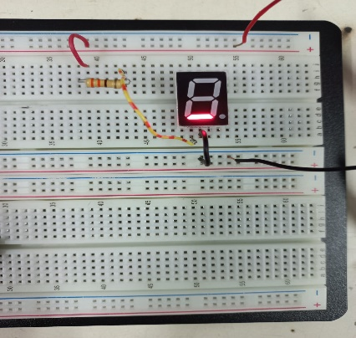
e | 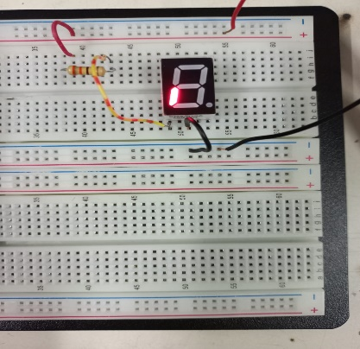
f | 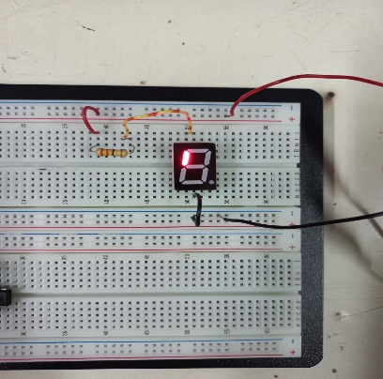

g | 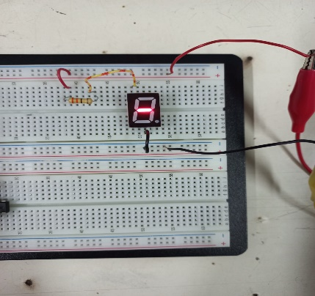
 | 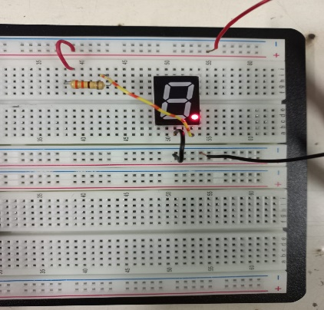

VI. ANALISA DATA
Pada praktikum kali ini yaitu decoder sederahana atau decoder 2 bit to 7 segmen. Yang dimana dalam praktikumnya ini kita melakukan pengecekan display 7 segmen terlebih dahulu untuk menyatakan bahwa 7 segmen nya itu bagus untuk digunakan. Nah pada 7 segmen yang digunakan ini kita menggunakan dengan common katoda. Pada 7 segmen ini ada 5 kaki pada masing masing bagian dan atas naha yang disebut common katoda itu kaki ke tiga yang atas dan bawah nya nyambung. Lalu kaki kaki yang laiinya ini itu tersambung dengan 7 rangkaian yang telah kita rangkai.
Nah pada praktikum yang saya lakukan dengan partner ini kemi menghitubng juga tegangan pada input yang dimana probe positif ada di kaki resistor dan probe nagtif ini ada di kaki LED. Dengam menggunakan dua LED untuk mengeceknya pada keadaan AB nya 00 ini kedua LED tidak menyala dan terbukti juga bahwa tampilan di display 7 segmennya juga terbentuk angka 0. Tegangan yang mucul jika LED tidak menyala itu maksimal 0,8V nah berbeda jika dengan LED menyala ini range nya antara 5 sampai dengan 7 begitupun seterusnya. Lalu pada keadaan saklar AB 01 ini dihitung juga pada tegangan inputnya dan keadaan resistor menyala pada resistor yang keduannya dan di display 7 segmennya juga menunjukkan angka 1. Pada keadaan saklar nya 10 ini led menyala pada yang pertama dan tegangan nya pada resistor pertama yaitu 5,25 V dan yang keduanya ini 0,1V dan sudah muncul juga di display nya menunjukkan angka 2. Pada keadaaan terakhir ini yaitu 1 1 kedua led menyala dan tegangan yang mucul pun berada di angka 5,24V dan 5,25V keduanya tidak berbeda jauh dan tampilan display nya juga menunjukang angka 3.

VII. KESIMPULAN
Dapat disimpulkan dari praktikum kali ini yaitu decoder sederhana yang dimana decoder sendiri ini berfungsi sebagai alat untuk mengkonversi dari kode X ke kode Y. disini kita juga decoder sederhananya yaitu decoder 2 bit to 7 segment yang dimana fungsi 7 segmen ini bisa menampilkan input dari decimal dengan menggunakan input biner masuk ke decoder dan ini akan mengkorversi menjadi angka yang muncul di display 7 segment.

VIII. DAFTAR PUSTAKA
https://adityarizki.net/tutorial-teknik-digital-decoder-7-segmen/ Diakses pada tanggal 14 maret 2022.

